รายงานผลการปฏิบัติราชการ ประจำเดือน มิถุนายน 2569
รายงานการปฏิบัติราชการงานสอบสวน ประจำเดือนมิถุนายน พ.ศ.2569
ประจำปีงบประมาณ พ.ศ.2569 สถานีตำรวจภูธรทรงธรรม

วันที่ 4 มิถุนายน 2569 เวลาประมาณ 10.00 น.
ภายใต้การอำนวยของ พ.ต.ท.สุธรรม อ้นอินทร์ สวญ.สภ.ทรงธรรม มอบหมายให้ พ.ต.ท.เอกรินทร์ รักพ่วง
สว.สอบสวน.สภ.ทรงธรรม เรียกข้าราชการตำรวจสายงานสอบสวน สภ.ทรงธรรม ประชุมมอบนโยบายการปฏิบัติราชการประจำเดือน มิถุนายน 2569 ณ ห้องสอบสวน สภ.ทรงธรรม
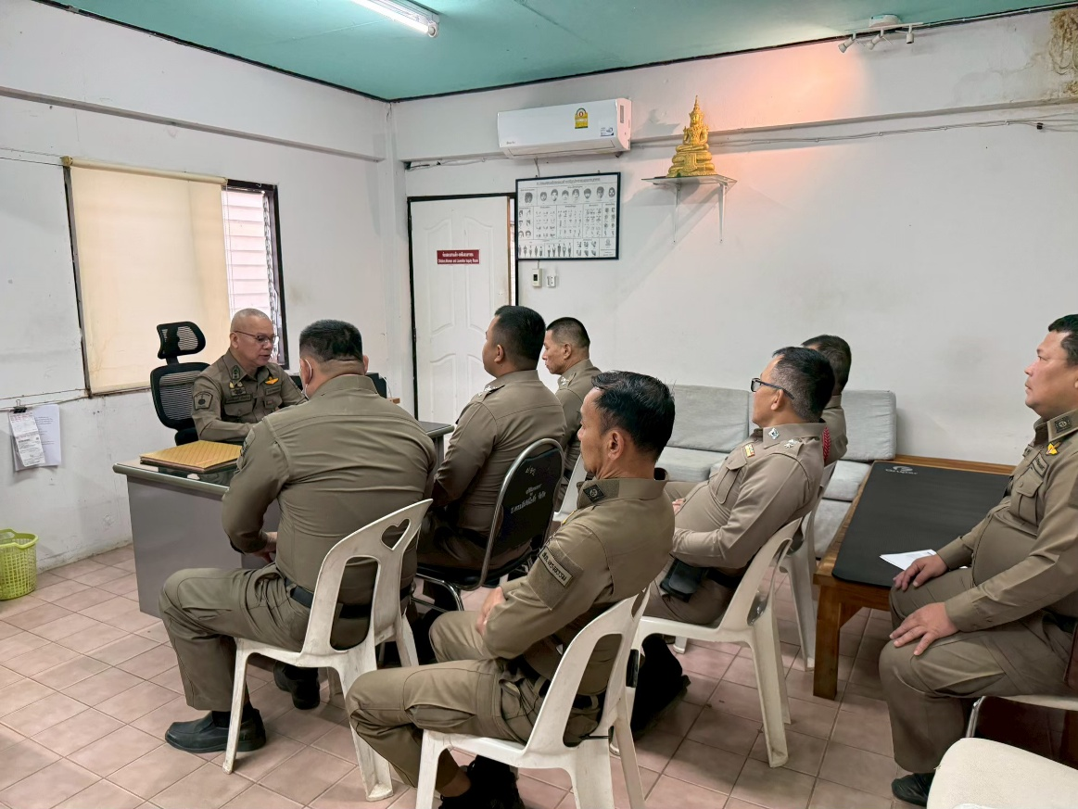

วันที่ 16 มิถุนายน 2569 เวลาประมาณ 10.00 น.
ภายใต้การอำนวยการของ พ.ต.ท.สุธรรม อ้นอินทร์ สวญ.สภ.ทรงธรรม มอบหมายให้ พ.ต.ท.เอกรินทร์ รักพ่วง สว.สอบสวน สภ.ทรงธรรม ดำเนินการสอบสวน ผู้กระทำความผิดตาม พ.ร.บ.คนเข้าเมือง พ.ศ.2522 ณ ห้องสอบสวน สภ.ทรงธรรม
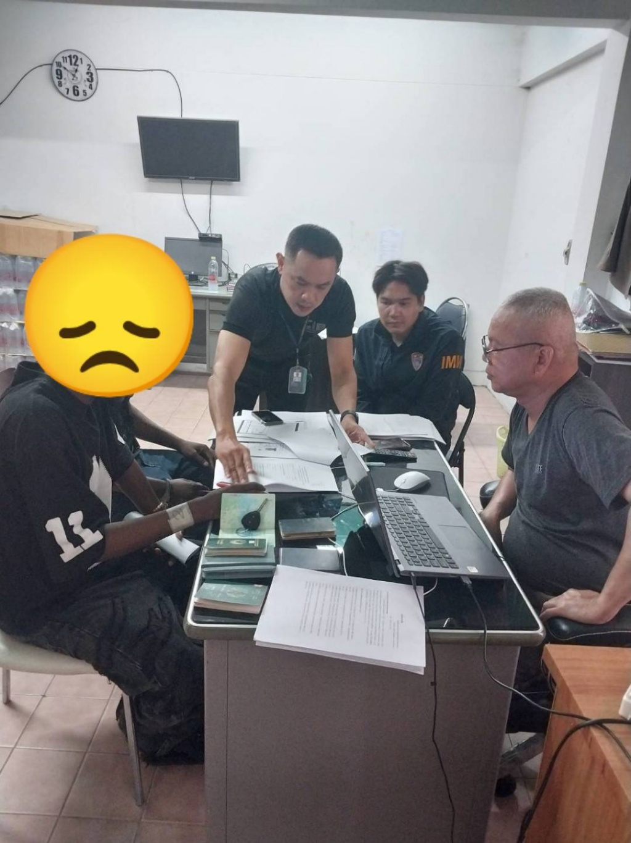

วันที่ 26 มิถุนายน 2569 เวลาประมาณ 11.00 น.
ภายใต้การอำนวยการของ พ.ต.ท.สุธรรม อ้นอินทร์ สวญ.สภ.ทรงธรรม, พ.ต.ท.เอกรินทร์ รักพ่วง
สว.สอบสวน สภ.ทรงธรรม ได้มอบหมายให้ พ.ต.ท.ก้าน เริ่มศรี สว.สอบสวน รรท.ฯ รอง สว.(สอบสวน) สภ.ทรงธรรม พร้อมเจ้าหน้าที่ผู้เกี่ยวข้อง เข้าร่วมประชุมตรวจสอบ เร่งรัดสำนวนการสอบสวนคดีอาญา และการลงข้อมูลเกี่ยวกับการทำสำนวนคดีอาญาของหน่วยงานในระบบสารสนเทศ CRIMES ทางระบบประชุมทางไกลผ่านจอภาพ (Zoom Meeting) ณ ห้องประชุม สอบสวน สภ.ทรงธรรม
